
LZS „BRYKSJUSZ”
GOŚCIĘCIN - NACZĘSŁAWICE
47 – 270 Gościęcin ul. Kozielska 13

XIII PRZEŁAJOWY
WYŚCIG KOLARSKI

„BRYKSY-CROSS”
4 SERIA PUCHARU POLSKI


GOŚCIĘCIN 05.11.2006

www.bryksjusz.pl

REGULAMIN

CEL WYŚCIGU:

- popularyzacja kolarstwa przełajowego na terenie powiatu Kędzerzyńsko-Kozielskiego
- zdobywanie punktów do klasyfikacji Pucharu Polski
- promocja Gminy Pawłowiczki

ORGANIZATOR:

- LZS „Bryksjusz” Gościęcin-Naczęsławice
- Urząd Gminy Pawłowiczki
- Gminne Zrzeszenie LZS w Pawłowiczkach
- Wojewódzkie Zrzeszenie LZS w Opolu
- Opolski Związek Kolarski w Opolu
- Rewir Dzielnicowych Policji w Polskiej Cerekwi
- Starostwo Powiatowe w Kędzerzynie-Koźlu

TERMIN I MIEJSCE:

- Wyścig odbędzie się 05.11.2006 (niedziela) w Gościęcinie-Bryksach woj. Opolskie

ZGŁOSZENIA:

- pisemnie : „Bryksjusz” 47-270 Gościęcin ul. Kozielska 13, fax: 077 4879215
- w dniu 04.11.06 w godzinach 19,00 – 20,00 w hotelu Lech w K-Koźlu oś.Blachownia
- w dniu zawodów w biurze wyścigu w okolicy mety od godz. 8³⁰ do 10³⁰

UCZESTNICTWO:

- prawo startu mają zawodniczki i zawodnicy posiadający ważne licencje na rok 2006
i aktualne badania lekarskie, mastersi licencję lub dowód tożsamości

SPOSÓB PRZEPROWADZENIA WYSCIGU:

- wyścig rozegrany zostanie zgodnie z przepisami PZKol.
- długość rundy wynosi 2000m
1. kat. młodzik + junorka młodsza 20 min
2. kat. junior młodszy + kobiety open 30 min
3. kat junior 40 min
4. kat. masters I (76-67r.), II (66-57r.) 40 min III (56r. i starsi) 30 min
5. kat elita, U-23 50 min
ODBĘDZIE SIĘ TAKŻE WYŚCIG DLA DZIECI (95r. i młodsi, wymagana jest
legitymacja szkolna i pisemna zgoda rodziców)

ZASADY FINASOWANIA:

- koszty organizacyjne i nagród ponosi organizator
- startowe wg przepisów PZKol. (masters 10zł)
- koszty przejazdu i pobytu pokrywają uczestnicy wyścigu

NOCLEGI:

- noclegi i wyżywienie uczestnicy rezerwują we własnym zakresie:
Hotel „Lech” Kędzierzyn-Koźle Oś. Blachownia ul. Wyzwolenia 7
tel. 077 4886509, 0606 430 358
koszt pobytu: śniadanie 10 zł, obiad 15 zł, kolacja 10 zł, nocleg 30 zł

NAGRODY:

- puchary za miejsca 1-3
- dyplomy za miejsca 1-6
- nagrody pieniężne lub rzeczowe za miejsca 1- 6
- szczegółowy wykaz nagród podany zostanie na odprawie technicznej

POSTANOWIENIA KOŃCOWE:

- zawodnicy startują obowiązkowo w kaskach ochronnych
- każdy uczestnik wyścigu startuje na własną odpowiedzialność
- wszyscy uczestnicy powinni być ubezpieczeni przez macierzyste kluby
- organizator nie ponosi odpowiedzialności za wypadki powstałe podczas wyścigu
- organizator nie ponosi odpowiedzialności za rzeczy zgubione lub skradzione podczas
trwania zawodów
- każdy uczestnik wyścigu otrzyma ciepły posiłek
- skład komisji sędziowskiej wyznaczy organizator wspólnie z OZKol. w Opolu
- w sprawach spornych nie objętych niniejszym regulaminem decyduje organizator w
porozumieniu z sędzią głównym

Odpowiedzialni za prawidłowe przeprowadzenie imprezy są:

- Leszek Malec 0602 737275
- Jan Paterak 0600 828732

Szpital znajduje się w Kędzierzynie – Kożlu ul. Roosevelta 4

PROGRAM MINUTOWY:

- 8³⁰ - przyjmowanie zgłoszeń
- 10¹⁵ - odprawa techniczna
- 10³⁰ - start dzieci (chłopcy i dziewczęta)
- 10⁴⁵ - start kat. młodzik i juniorka młodsza
- 11¹⁵ - start kat. junior młodszy i kobiety open.
- 12⁰⁰ - start kat. junior
- 12⁵⁰ - start kat. masters ( I,II,III)
- 13⁴⁰ - start kat. elita
- 14⁴⁵ - uroczyste zakończenie, wręczenie pucharów i nagród

Regulamin zatwierdzony w dniu ............................ przez OZKol. w Opolu

ŻYCZYMY PRZYJEMNEGO POBYTU.

ORGANIZATORZY.

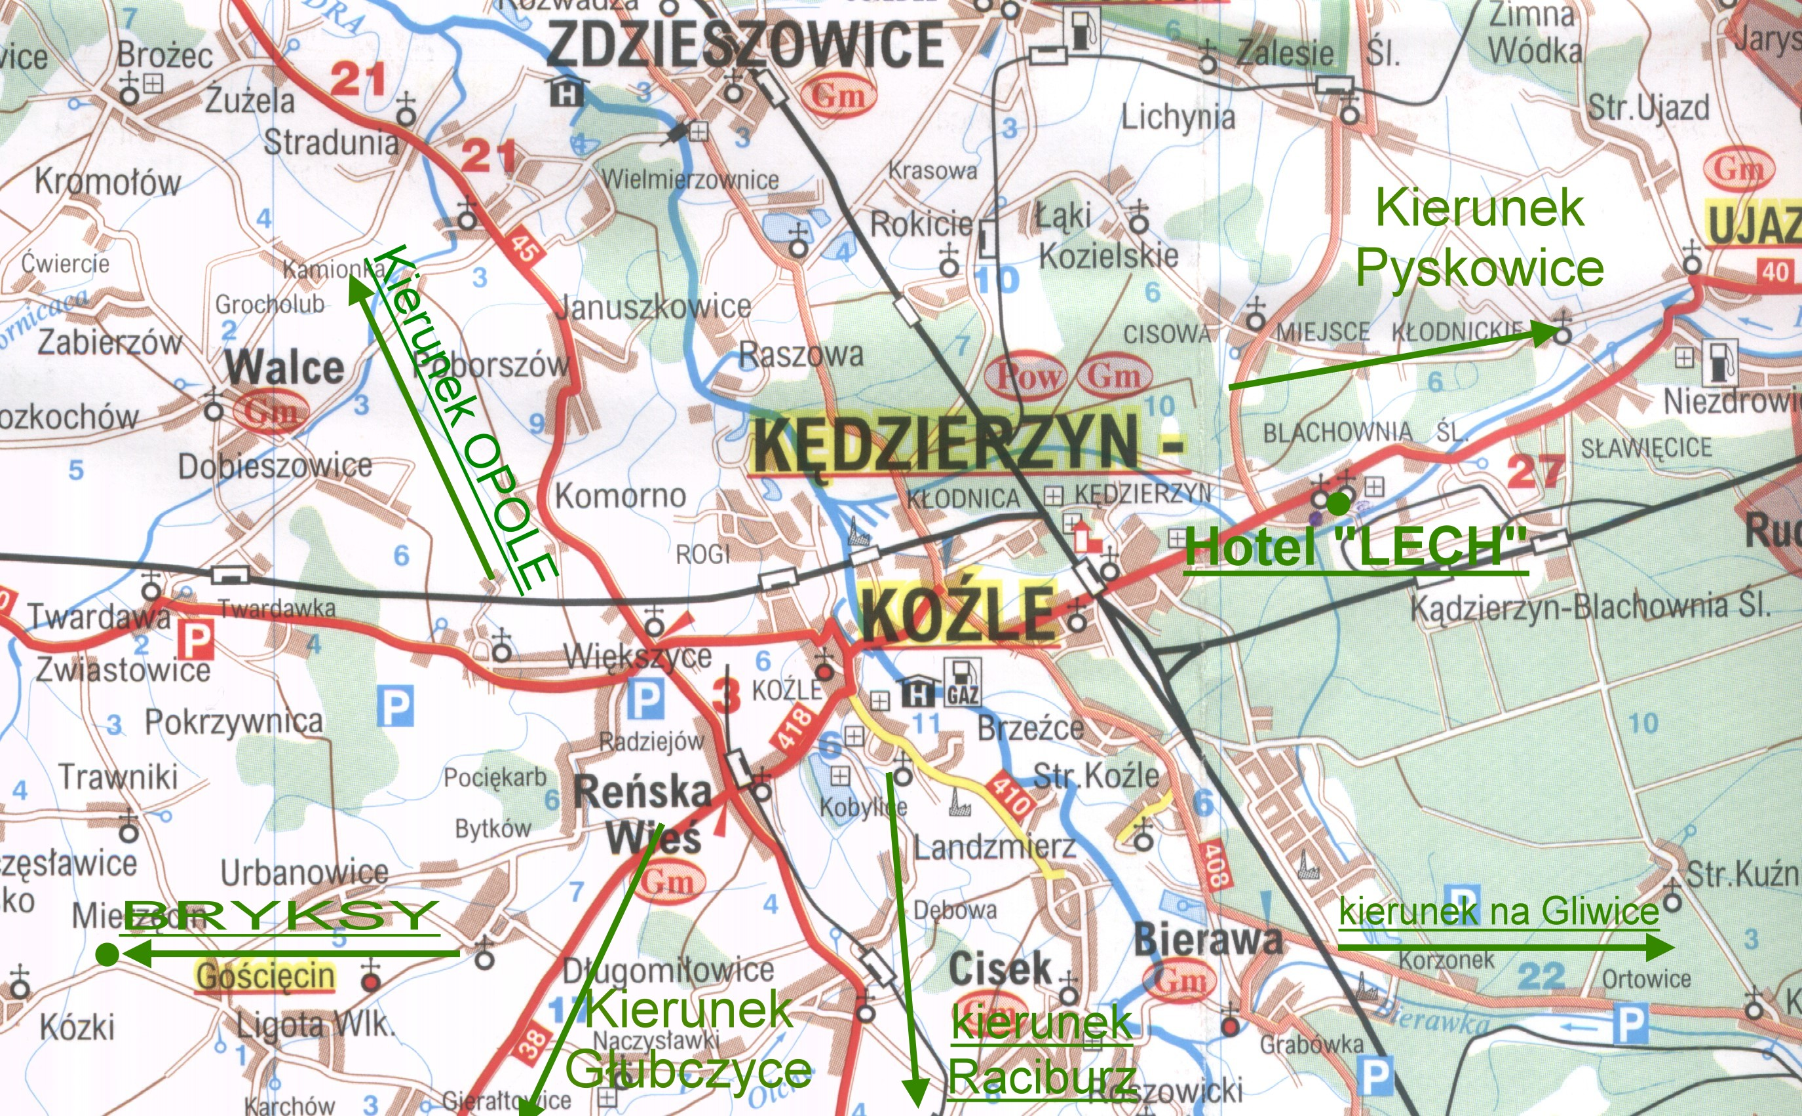

MAPA dojazdowa:
- zielonymi strzałkami zaznaczone zostały kluczowe kierunki dojazdowe
- zielonymi kropkami zaznaczono miejsce wyścigu i bazę noclegową.

ZWYCIĘSCY XII-go „BRYKSY-CROSS”-u

- kat. DZIECI do 12 lat:
Agnieszka Smolnik , Wojciech Malec - LZS Bryksjusz Gościęcin – Naczęsławice
- kat. MŁODZIK
Paterak Michał - LZS Bryksjusz Gościęcin – Naczęsławice
- kat. JUNIORKA MŁODSZA
Daria Gwiazdowska - Stal Grudziądz
- kat. JUNIOR MŁ.
Tomek Josef - TJ ZD Bochumin
- kat JUNIOR
Sobiepanek Marcin - Legia Bazyliszek Warszawa
- kat. ELITA
Rękawek Radosław - LKS Optex- Rubena Opoczno
- kat. KOBIETY open
Prygies Marlena – ULKS SMS Żywiec GK Pyrgies
- kat. MASTERS I
Damkiewicz Tomasz - GK Rybnik
- kat. MASTERS II
Vavra Stanisłav - Bike Klub Krnov
- kat. MASTERS III
Ocasek Zbynek - Bike Klub Krnov
- kat. MASTERS IV
Pichurski Bronisław - Opole

